สถิติเกี่ยวกับพระศาสนสจักรคาทอลิกในตุรกี
นครรัฐวาติกัน 29 ตุลาคม 2014 (VIS)
สมเด็จพระสันตะปาปาเสด็จเยือนเพื่อการแพร่ธรรมยังประเทศตุรกี ระหว่างวันที่ 28-30 พฤศจิกายน. สำนักงานกลางสถิติของพระศาสนจักรเสนอข้อมูลทางสถิติต่อไปนี้เกี่ยวกับพระศาสนจักรคาทอลิกในประเทศตุรกี
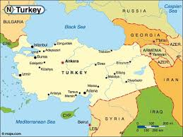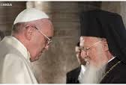

ประเทศตุรกีมีพื้นที่ 774,815 ตารางกิโลเมตรและมีประชากร 76,140,000 คนที่อาศัยอยู่ 53,000 คนเป็นคาทอลิก - 0.07% ของประชากร, มีเขตปกครองวัด 7 แห่ง, 54 วัดและศูนย์วัด 13 แห่ง.

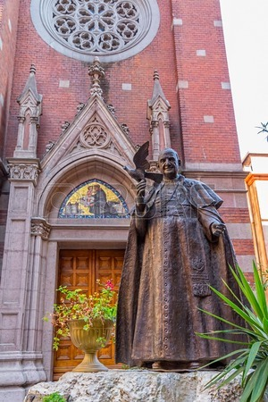
ผู้ทำงานแพร่ธรรมประกอบด้วยพระสังฆราช 6 ท่าน,พระสงฆ์ 58 ท่าน,นักบวชชาย 7 ท่าน นักบวชหยิง 54 องค์และสังฆานุการถาวร 2 ท่าน. มีสถาบันฆราวาส 2 แห่ง ธรรมทูต 7 คนและครูคำสอน 68 คน. มีสามเณราลัย 4 แห่ง.

นอกจากนี้ พระศาสนจักรคาทอลิกในประเทศตุรกีมีศูนย์ศึกษาประกอบด้วยโรงเรียนก่อนวัยเรียน,โรงเรียนประถมและโรงเรียนมัธยมต้นและโรงเรียนมัธยมปลาย รวมทั้ง

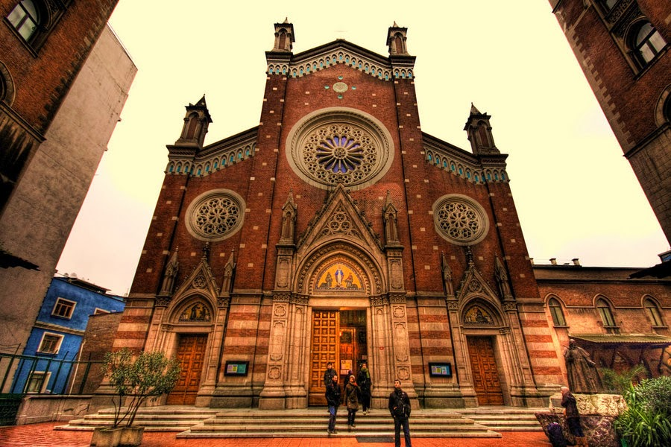

ศูนย์การศึกษาพิเศษ 6 แห่ง. นอกจากนี้ยังมี โรงพยาบาล 3 แห่ง คลีนิก 2 แห่ง และ บ้านสำหรับผู้สูงอายุและคนพิการ 5 แห่ง

